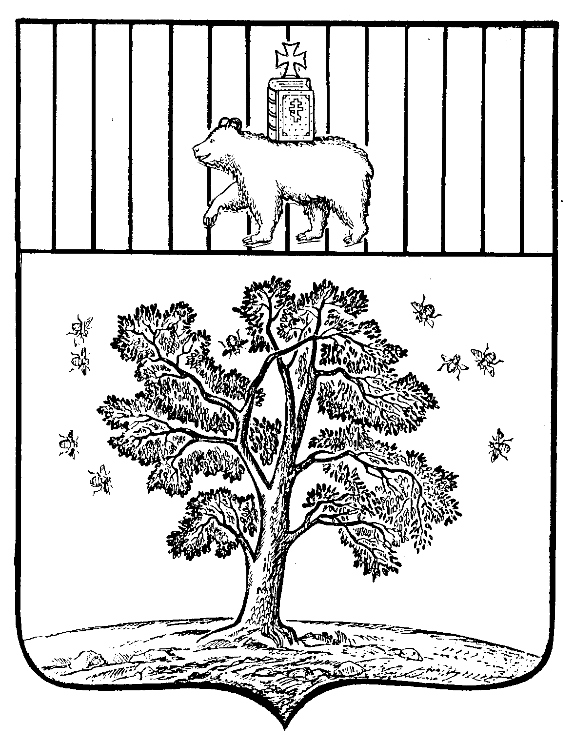

АДМИНИСТРАЦИЯ ПАЛЬСКОГО СЕЛЬСКОГО ПОСЕЛЕНИЯ
ОСИНСКОГО РАЙОНА ПЕРМСКОГО КРАЯ

П О С Т А Н О В Л Е Н И Е

23.06.2016 № 264

О внесении изменений
в муниципальную программу
«Развитие муниципальной службы
в администрации Пальского сельского
поселения», утвержденную постановлением
администрации Пальского сельского
поселения от 29.12.2014 № 231

В соответствии с Федеральным законом от 6 октября 2003 г. №131-ФЗ «Об общих принципах организации местного самоуправления в Российской Федерации», Уставом Пальского сельского поселения, постановлением администрации Пальского сельского поселения «Об утверждении Порядка разработки, реализации и оценки эффективности муниципальных программ Пальского сельского поселения» от 03.10.2014 (в редакции от 05.11.2014 № 188; от 03.12.2014 № 213)
ПОСТАНОВЛЯЕТ:

1. Утвердить прилагаемые Изменения, которые вносятся в муниципальную программу «Развитие муниципальной службы в администрации Пальского сельского поселения», утвержденную постановлением администрации Пальского сельского поселения от 29.12.2014 № 231 (в редакции постановлений администрации Пальского сельского поселения от 18.05.2015 № 62, от 17.11.2015 № 219, от 23.12.2015 № 440, от 29.12.2015 № 444).
2. Настоящее постановление обнародовать в установленном порядке.
3. Контроль за исполнением настоящего постановления оставляю за собой.

Глава Пальского сельского поселения-
глава администрации Пальского
сельского поселения Н.В.Хромина

УТВЕРЖДЕНЫ
постановлением администрации
Пальского сельского поселения
от 23.06.2016 № 264

ИЗМЕНЕНИЯ, КОТОРЫЕ ВНОСЯТСЯ В МУНИЦИПАЛЬНУЮ ПРОГРАММУ
«Развитие муниципальной службы в администрации Пальского сельского поселения»

1. В паспорте муниципальной программы позицию

Этапы и сроки реализации муниципальной программы | Срок реализации программы – 2015-2018 гг. Программа не имеет строгой разбивки на этапы, мероприятия реализуются на протяжении всего срока реализации Программы
Объемы и источники финансирования муниципальной программы | Источники финансирования | Расходы (тыс.руб.)
 |  | 2015г | 2016г | 2017г | 2018 г | Всего
 | Всего, в т.ч.:
 | районный бюджет | х | х | х | х | х
 | краевой бюджет | х | х | х | х | х
 | федеральный бюджет | х | х | х | х | х
 | бюджет поселений | 2580,9 | 2396,6 | 2206,5 | 2216,1 | 9400,1
 | внебюджетные источники | х | х | х | х | х

читать в редакции
Этапы и сроки реализации муниципальной программы | Срок реализации программы – 2015-2018 гг. Программа не имеет строгой разбивки на этапы, мероприятия реализуются на протяжении всего срока реализации Программы
Объемы и источники финансирования муниципальной программы | Источники финансирования | Расходы (тыс.руб.)
 |  | 2015г | 2016г | 2017г | 2018 г | Всего
 | Всего, в т.ч.:
 | районный бюджет | х | х | х | х | х
 | краевой бюджет | х | х | х | х | х
 | федеральный бюджет | х | х | х | х | х
 | бюджет поселений | 2580,9 | 2588,6 | 2206,5 | 2216,1 | 9400,3
 | внебюджетные источники | х | х | х | х | х

2.Внести изменения и дополнения в приложение 1 к постановлению администрации Пальского сельского поселения от 29.12.2014 г. № 231 «Об утверждении муниципальной программы «Развитие муниципальной службы в администрации Пальского сельского поселения» «ПЕРЕЧЕНЬ основных мероприятий муниципальной программы «Развитие муниципальной службы в администрации Пальского сельского поселения»:
Позицию
Наименование подпрограммы, мероприятий | Источники финансирования | Бюджетная классификация |  |  | Объем финансирования, тыс. руб |  |  |  |  | Ответственные исполнители
 |  | подраздел | целевая статья | вид расходов | 2015 г. | 2016 г. | 2017 г. | 2018 г | всего
1 | 2 | 3 | 4 | 5 | 6 | 7 | 8 |  | 9 | 10
1. Повышение престижа муниципальной службы и авторитета муниципальных служащих
1.1 Администрирование расходов на содержание и обеспечение деятельности администрации Пальского сельского поселения | федеральный бюджет | х | х | х | 0 | 0 | 0 | 0 | 0 | Гл.спец. по экономике и финансам
 | краевой бюджет | 0102 | 0106419 | 120 | 25,0 | 0,0 | 0,0 | 0,0 | 25,0
 | бюджет района | х | х | х | 0 | 0 | 0 | 0 | 0
 | бюджет поселения | 0102  0104 | 0108001  0108002 | 120; 240; 850;540 | 2032,4 | х | х | х | 2032,4
 |  | 0102;  0104 | 01001800  01  0100180002 | 120; 240; 850; 540 | х | 2052,4 | 2052,4 | 2052,4 | 6157,2
 | внебюджетные источ. | х | х | х | 0 | 0 | 0 | 0 | 0
 | Итого: | 0102  0104 | 0108001  0106419  0108002 | 120; 240; 850;540 | 2057,4 | х | х | х | 2057,4
 |  | 0102;  0104 | 0100180001  0100180002  0106419 | 120; 240; 850; 540 | х | 2052,4 | 2052,4 | 2052,4 | 6142,2
1.2.Расходы на управление муниципальной собственностью (расходы БТИ, налог на имущество казны) | федеральный бюджет | х | х | х | 0 | 0 | 0 | 0 | 0 | Гл.спец. по экономике и финансам
 | краевой бюджет | х | х | х | 0 | 0 | 0 | 0 | 0
 | бюджет района | х | х | х | 0 | 0 | 0 | 0 | 0
 | бюджет поселения | 0113 | 0108004 | 240; 850 | 249,3 | х | х | х | 249,3
 |  | 0113 | 0100180004 | 240;850 | х | 150,0 | 0,0 | 0,0 | 150,0
 | внебюджетные источ. | х | х | х | 0 | 0 | 0 |  | 0
 | Итого: | 0113 | 0108004 | 240; 850 | 249,3 | х | х | х | 249,3
 |  | 0113 | 0100180004 | 240;850 | х | 150,0 | 0,0 | 0,0 | 150,0
1.3.Другие общегосударственные вопросы (членские взносы в Совет МО, расходы на информирование населения через средства массовой информации | федеральный | х | х | х | 0 | 0 | 0 | 0 | 0 | Гл.спец. по экономике и финансам
 | краевой бюджет | х | х | х | 0 | 0 | 0 | 0 | 0
 | бюджет района | х | х | х | 0 | 0 | 0 | 0 | 0
 | бюджет поселения | 0113 | 0108003 | 240;850 | 120,0 | х | х | х | 120,0
 |  | 0113 | 0100180003 | 240;850 | х | 50,0 | 0,0 | 0,0 | 50,0
 | внебюджетные источ. | х | х | х | 0 | 0 | 0 |  | 0
 | Итого: | 0113 | 0108003 | 240;850 | 120,0 | х | х | х | 120,0
 |  | 0113 | 0100180003 | 240;850 | х | 50,0 | 0,0 | 0,0 | 50,0
1.4.Совершенствование  механизмов оптимизации пенсионного обеспечения  лиц, замещавших муниципальные должности и должности муниципальной службы | федеральный | х | х | х | 0 | 0 | 0 | 0 | 0 | Гл.спец. по экономике и финансам
 | краевой бюджет | х | х | х | 0 | 0 | 0 | 0 | 0
 | бюджет района | х | х | х | 0 | 0 | 0 | 0 | 0
 | бюджет поселения | 1001 | 0108005 | 310 | 145,0 | х | х | х | 145,0
 |  | 1001 | 0100180005 | 310 | х | 144,2 | 154,1 | 163,7 | 462,0
 | внебюджетные источ. | х | х | х | 0 | 0 | 0 | 0 | 0
 | Итого: | 1001 | 0100180005 | 310 | 144,2 | 144,2 | 154,1 | 163,7 | 606,2
Итого по мероприятию 1 |  | 0102  0104  0113  1001 | 0108001  0106419  0108002  0108003  0108004  0108005 | 120; 240; 850;540;  310 | 2571,7 | х | х | х | 2571,7
 |  | 0102;0104  0113  1001 | 0100180001  0100180002  0100180003  0100180004  0100180005  0106419 | 120; 240; 850;540;  310 | х | 2396,6 | 2206,5 | 2216,1 | 6819,2

изложить в редакции
Наименование подпрограммы, мероприятий | Источники финансирования | Бюджетная классификация |  |  | Объем финансирования, тыс. руб |  |  |  |  | Ответственные исполнители
 |  | подраздел | целевая статья | вид расходов | 2015 г. | 2016 г. | 2017 г. | 2018 г | всего
1 | 2 | 3 | 4 | 5 | 6 | 7 | 8 |  | 9 | 10
1. Повышение престижа муниципальной службы и авторитета муниципальных служащих
1.1 Администрирование расходов на содержание и обеспечение деятельности администрации Пальского сельского поселения | федеральный бюджет | х | х | х | 0 | 0 | 0 | 0 | 0 | Гл.спец. по экономике и финансам
 | краевой бюджет | 0102 | 0106419 | 120 | 25,0 | 0,0 | 0,0 | 0,0 | 25,0
 | бюджет района | х | х | х | 0 | 0 | 0 | 0 | 0
 | бюджет поселения | 0102  0104 | 0108001  0108002 | 120; 240; 850;540 | 2032,4 | х | х | х | 2032,4
 |  | 0102;  0104 | 01001800  01  0100180002 | 120; 240; 850; 540 | х | 2155,0 | 2052,4 | 2052,4 | 6259,8
 | внебюджетные источ. | х | х | х | 0 | 0 | 0 | 0 | 0
 | Итого: | 0102  0104 | 0108001  0106419  0108002 | 120; 240; 850;540 | 2057,4 | х | х | х | 2057,4
 |  | 0102;  0104 | 0100180001  0100180002  0106419 | 120; 240; 850; 540 | х | 2155,0 | 2052,4 | 2052,4 | 6259,8
1.2.Расходы на управление муниципальной собственностью (расходы БТИ, налог на имущество казны) | федеральный бюджет | х | х | х | 0 | 0 | 0 | 0 | 0 | Гл.спец. по экономике и финансам
 | краевой бюджет | х | х | х | 0 | 0 | 0 | 0 | 0
 | бюджет района | х | х | х | 0 | 0 | 0 | 0 | 0
 | бюджет поселения | 0113 | 0108004 | 240; 850 | 249,3 | х | х | х | 249,3
 |  | 0113 | 0100180004 | 240;850 | х | 150,0 | 0,0 | 0,0 | 150,0
 | внебюджетные источ. | х | х | х | 0 | 0 | 0 |  | 0
 | Итого: | 0113 | 0108004 | 240; 850 | 249,3 | х | х | х | 249,3
 |  | 0113 | 0100180004 | 240;850 | х | 180,7 | 0,0 | 0,0 | 180,7
1.3.Другие общегосударственные вопросы (членские взносы в Совет МО, расходы на информирование населения через средства массовой информации | федеральный | х | х | х | 0 | 0 | 0 | 0 | 0 | Гл.спец. по экономике и финансам
 | краевой бюджет | х | х | х | 0 | 0 | 0 | 0 | 0
 | бюджет района | х | х | х | 0 | 0 | 0 | 0 | 0
 | бюджет поселения | 0113 | 0108003 | 240;850 | 120,0 | х | х | х | 120,0
 |  | 0113 | 0100180003 | 240;850 | х | 90,3 | 0,0 | 0,0 | 90,3
 | внебюджетные источ. | х | х | х | 0 | 0 | 0 |  | 0
 | Итого: | 0113 | 0108003 | 240;850 | 120,0 | х | х | х | 120,0
 |  | 0113 | 0100180003 | 240;850 | х | 90,3 | 0,0 | 0,0 | 90,3
1.4.Совершенствование  механизмов оптимизации пенсионного обеспечения  лиц, замещавших муниципальные должности и должности муниципальной службы | федеральный | х | х | х | 0 | 0 | 0 | 0 | 0 | Гл.спец. по экономике и финансам
 | краевой бюджет | х | х | х | 0 | 0 | 0 | 0 | 0
 | бюджет района | х | х | х | 0 | 0 | 0 | 0 | 0
 | бюджет поселения | 1001 | 0108005 | 310 | 145,0 | х | х | х | 145,0
 |  | 1001 | 0100180005 | 310 | х | 162,6 | 154,1 | 163,7 | 480,4
 | внебюджетные источ. | х | х | х | 0 | 0 | 0 | 0 | 0
 | Итого: | 1001 | 0108005 | 310 | 145,0 | х | х | х | 145,0
 |  | 1001 | 0100180005 | 310 | х | 162,6 | 154,1 | 163,7 | 480,4
Итого по мероприятию 1 |  | 0102  0104  0113  1001 | 0108001  0106419  0108002  0108003  0108004  0108005 | 120; 240; 850;540;  310 | 2571,7 | х | х | х | 2571,7
 |  | 0102;0104  0113  1001 | 0100180001  0100180002  0100180003  0100180004  0100180005  0106419 | 120; 240; 850;540;  310 | х | 2588,6 | 2206,5 | 2216,1 | 7011,2

3. позицию
Всего по программе | федеральный бюджет | х | х | х | 0 | 0 |  | 0 | 0
 | краевой бюджет | 0102 | 0106419 | 120 | 25,0 | х | х | х | 25,0
 | бюджет района | х | х | х | 0 | 0 | 0 | 0 | 0
 | бюджет поселения | 0102;0104;  0113;  1001 | 0108001  0106419  0108002  0108003  0108004  0108005 | 120; 240; 850; 540;310 | 2566,7 | х | х | х | 2566,7
 |  | 0102;0104;  0113;  1001 | 0100180001  0100180002  0100181003  0100180004  0100180005 | 120; 240; 850; 540;310 | х | 2396,6 | 2206,5 | 2216,1 | 6819,2
 | внебюджетные источ. | х | х | х | 0 | 0 | 0 | 0 | 0
 | Итого: | 0102;0104;  0113;  1001 | 0108001  0106419  0108002  0108003  0108004  0108005 | 120; 240; 850; 540;310 | 2591,7 | х | х | х | 2591,7
 |  | 0102;0104;  0113;  1001 | 0100180101  0100180002  0100180003  0100180004  0100180005  0106419 | 120; 240; 850; 540;310 | х | 2396,6 | 2206,5 | 2216,1 | 6819,2

Изложить в редакции
Всего по программе | федеральный бюджет | х | х | х | 0 | 0 |  | 0 | 0
 | краевой бюджет | 0102 | 0106419 | 120 | 25,0 | х | х | х | 25,0
 | бюджет района | х | х | х | 0 | 0 | 0 | 0 | 0
 | бюджет поселения | 0102;0104;  0113;  1001 | 0108001  0106419  0108002  0108003  0108004  0108005 | 120; 240; 850; 540;310 | 2566,7 | х | х | х | 2566,7
 |  | 0102;0104;  0113;  1001 | 0100180001  0100180002  0100181003  0100180004  0100180005 | 120; 240; 850; 540;310 | х | 2588,6 | 2206,5 | 2216,1 | 7011,2
 | внебюджетные источ. | х | х | х | 0 | 0 | 0 | 0 | 0
 | Итого: | 0102;0104;  0113;  1001 | 0108001  0106419  0108002  0108003  0108004  0108005 | 120; 240; 850; 540;310 | 2591,7 | х | х | х | 2591,7
 |  | 0102;0104;  0113;  1001 | 0100180101  0100180002  0100180003  0100180004  0100180005  0106419 | 120; 240; 850; 540;310 | х | 2588,6 | 2206,5 | 2216,1 | 7011,2

